

## DATA DA PROVA: / / 2017

## PROFESSOR (A):

**LISTA DE EXERCÍCIOS DE MATEMÁTICA**

# SÉRIE:9º ANO

**ALUNO (A): Nº:**

### TURMA:

**NOTA:**

# 3° BIMESTRE

**LISTA DE EXERCÍCIOS REVISÃO SOBRE MÉDIA, MEDIANA E MODA**

**Matemática Avançada**

**3º BIMESTRE**

**TURMA: 9º ANO**

**Professor: Paulo Vinícius**

**Questão 1 (Enem 2010)**

O quadro seguinte mostra o desempenho de um time de futebol no último campeonato. A coluna da esquerda mostra o número de gols marcados e a coluna da direita informa em quantos jogos o time marcou aquele número de gols.

|  |  |
| --- | --- |
| **Gols Marcados** | **Quantidade de partidas** |
| 0 | 5 |
| 1 | 3 |
| 2 | 4 |
| 3 | 3 |
| 4 | 2 |
| 5 | 2 |
| 7 | 1 |

Se X, Y e Z são, respectivamente, a média, a mediana e a moda desta distribuição, então

**a)** X = Y < Z.

**b)** Z < X = Y.

**c)** Y < Z < X.

**d**) Z < X < Y.

**e)** Z < Y < X.

**Questão 2 (Enem 2010)**

O gráfico apresenta a quantidade de gols marcados pelos artilheiros das Copas do Mundo desde a Copa de 1930 até a de 2006.

**Quantidades de Gols dos Artilheiros das Copas do Mundo**



A partir dos dados apresentados, qual a mediana das quantidades de gols marcados pelos artilheiros das Copas do Mundo?

**a)** 6 gols

**b**) 6,5 gols

**c)** 7 gols

**d)** 7,3 gols

**e)** 8,5 gols

**Questão 3 (Enem 2010)**

Marco e Paulo foram classificados em um concurso. Para classificação no concurso o candidato deveria obter média aritmética na

pontuação igual ou superior a 14. Em caso de empate na média, o desempate seria em favor da pontuação mais regular. No quadro a seguir são apresentados os pontos obtidos nas provas de Matemática, Português e Conhecimentos Gerais, a média, a mediana e o desvio padrão dos dois candidatos.

|  |  |  |  |  |  |  |
| --- | --- | --- | --- | --- | --- | --- |
|  | Mat | Port | Conh.  Gerais | Média | Mediana | Desvio  Padrão |
| Marco | 14 | 15 | 16 | 15 | 15 | 0,32 |
| Paulo | 8 | 19 | 18 | 15 | 18 | 4,97 |

O candidato com pontuação mais regular, portanto mais bem classificado no concurso, é

**a)** Marco, pois a média e a mediana são iguais.

**b)** Marco, pois obteve menor desvio padrão.

**c)** Paulo, pois obteve a maior pontuação da tabela, 19 em Português.

**d)** Paulo, pois obteve maior mediana.

**e)** Paulo, pois obteve maior desvio padrão.

**Questão 4 (Enem 2009)**

Na tabela, são apresentados dados da cotação mensal do ovo extra branco vendido no atacado, em Brasília, em reais, por caixa de 30 dúzias de ovos, em alguns meses dos anos 2007 e 2008.

|  |  |  |
| --- | --- | --- |
| **Mês** | **Cotação** | **Ano** |
| Outubro | R$ 83,00 | 2007 |
| Novembro | R$ 73,10 | 2007 |
| Dezembro | R$ 81,60 | 2007 |
| Janeiro | R$ 82,00 | 2008 |
| Fevereiro | R$ 85,30 | 2008 |
| Março | R$ 84,00 | 2008 |
| Abril | R$ 84,60 | 2008 |

De acordo com esses dados, o valor da mediana das cotações mensais do ovo extra branco nesse período era igual a

**a)** R$ 73,10.

**b)** R$ 81,50.

**c)** R$ 82,00.

**d)** R$ 83,00.

**e)** R$ 85,30.

**Questão 5**

Escreva um conjunto com cinco valores inteiros positivos cuja média aritmética seja 8, cuja mediana seja 9 e cuja moda seja 10.

**Questão 6 (Enem 2011)**

A participação dos estudantes na Olimpíada Brasileira de Matemática das Escolas Públicas (OBMEP) aumenta a cada ano. O quadro indica o percentual de medalhistas de ouro, por região, nas edições da OBMEP de 2005 a 2009:

|  |  |  |  |  |  |
| --- | --- | --- | --- | --- | --- |
| **Região** | **2005** | **2006** | **2007** | **2008** | **2009** |
| Norte | 2% | 2% | 1% | 2% | 1% |
| Nordeste | 18% | 19% | 21% | 15% | 19% |
| Centro-Oeste | 5% | 6% | 7% | 8% | 9% |
| Sudeste | 55% | 61% | 58% | 66% | 60% |
| Sul | 21% | 12% | 13% | 9% | 11% |

Em relação às edições de 2005 a 2009 da OBMEP, qual o percentual médio de medalhistas de ouro da região Nordeste?

**a)** 14,6% **b)** 18,2% **c)** 18,4% **d)** 19% **e)** 21%

**Questão 7 (UERJ)**

O gráfico a seguir apresenta o número de pacientes atendidos mês a mês, em um ambulatório, durante o período de 6 meses de determinado ano. Calcule a média mensal de pacientes atendidos no período considerado.

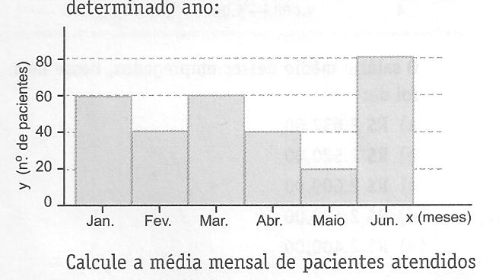

**Questão 8**

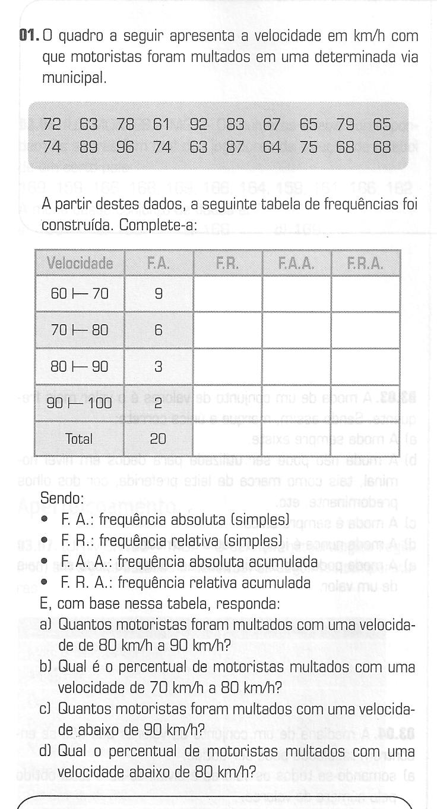

e) Qual foi a velocidade média dos motoristas multados?

**Questão 9 (FGV – SP)**

Quatro amigos calcularam a média e a mediana de suas alturas, tendo encontrado como resultado 1,72 m e 1,70 m, respectivamente. A média entre as alturas do mais alto e do mais baixo, em metros, é igual a:

**a)** 1,70 **b)** 1,71 **c)** 1,72 **d**) 1,73 **e)** 1,74

**Questão 10**

Em uma classe de 40 alunos as notas obtidas em um teste formaram a seguinte distribuição:

|  |  |  |  |  |  |  |  |  |  |  |
| --- | --- | --- | --- | --- | --- | --- | --- | --- | --- | --- |
| Nota | 1 | 2 | 3 | 4 | 5 | 6 | 7 | 8 | 9 | 10 |
| Nº de alunos | 4 | 4 | 8 | 1 | 2 | 7 | 7 | 5 | 1 | 1 |

A nota mediana é:

**a)** 3 **b)** 8 **c)** 7 **d**) 6 **e)** 5

**Questão 11 (Enem 2010 – Gráficos de Funções)**

